一、單選題 (25題 每題3分 共75分)
（ ）1.如圖1所示電路，為一偏壓電路及其直流輸出負載線，若原工作點在Q₁位置，欲修正工作點至Q₂位置，則應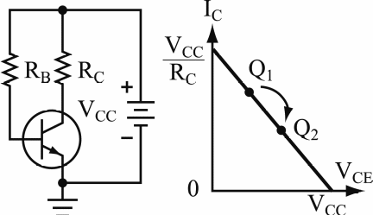圖1 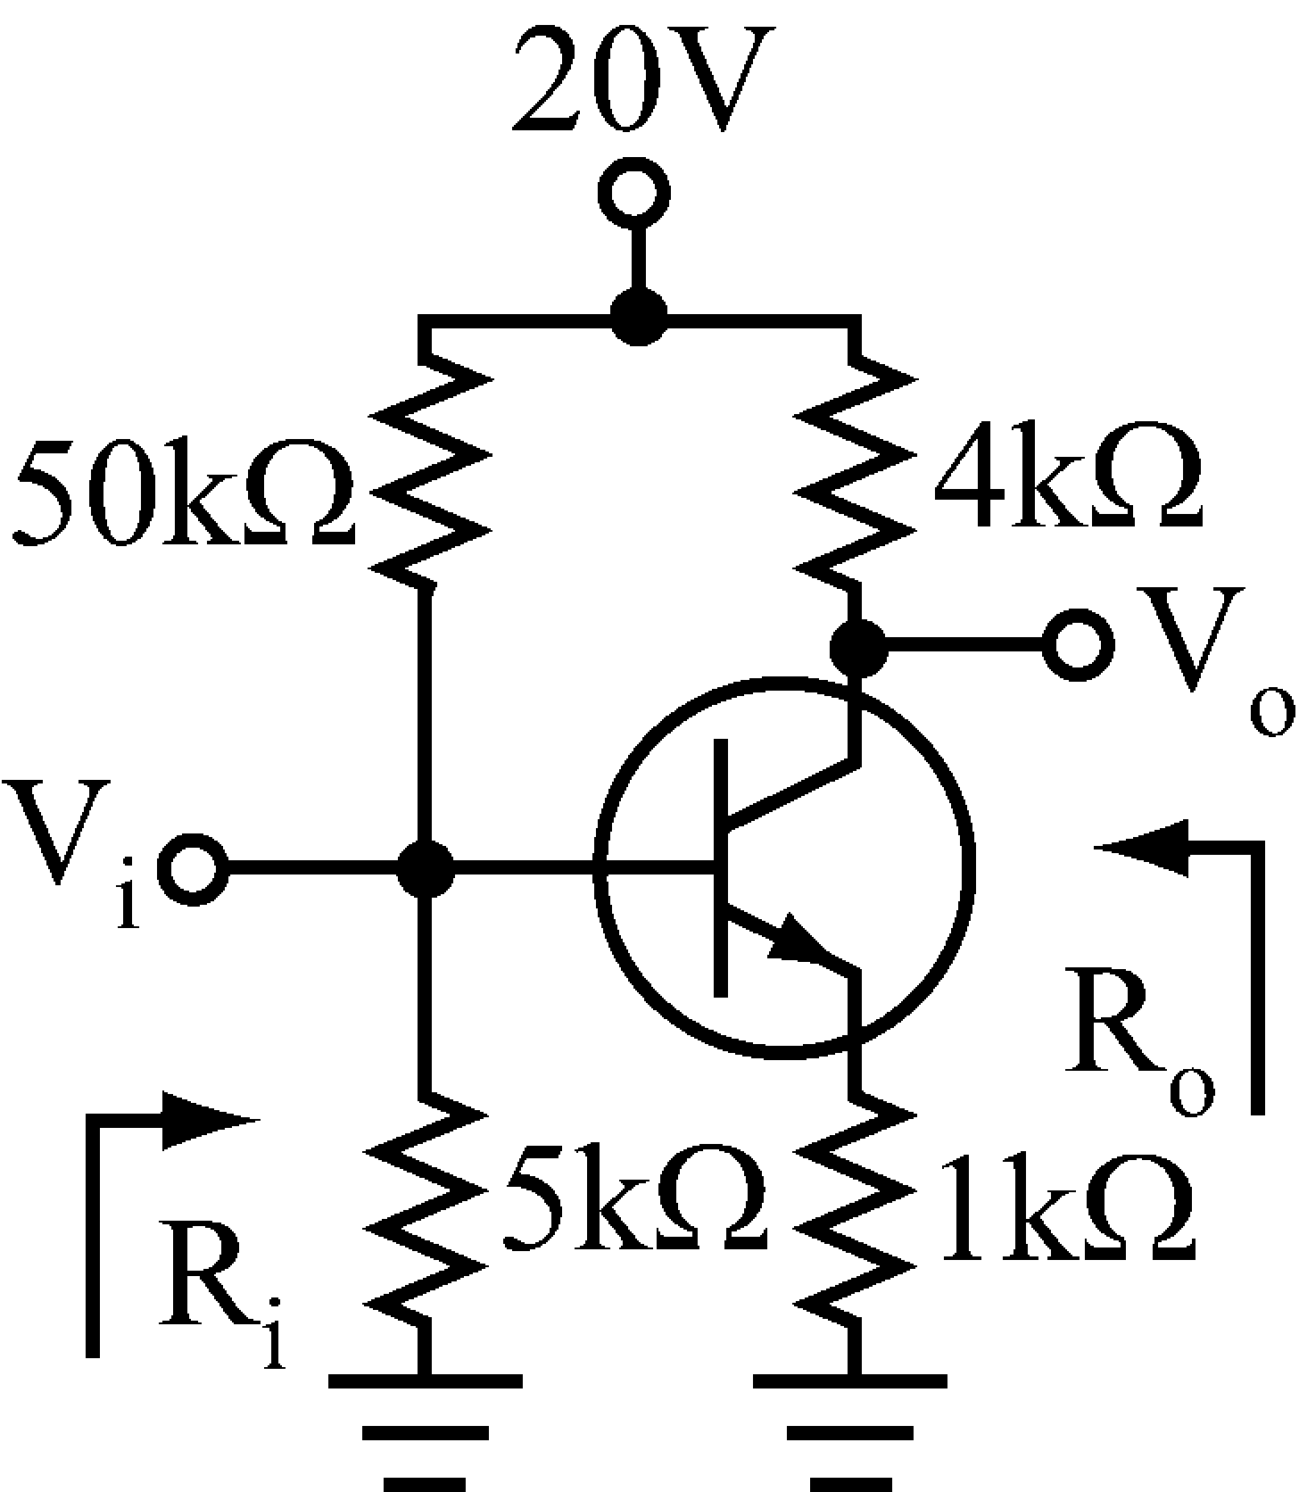圖3 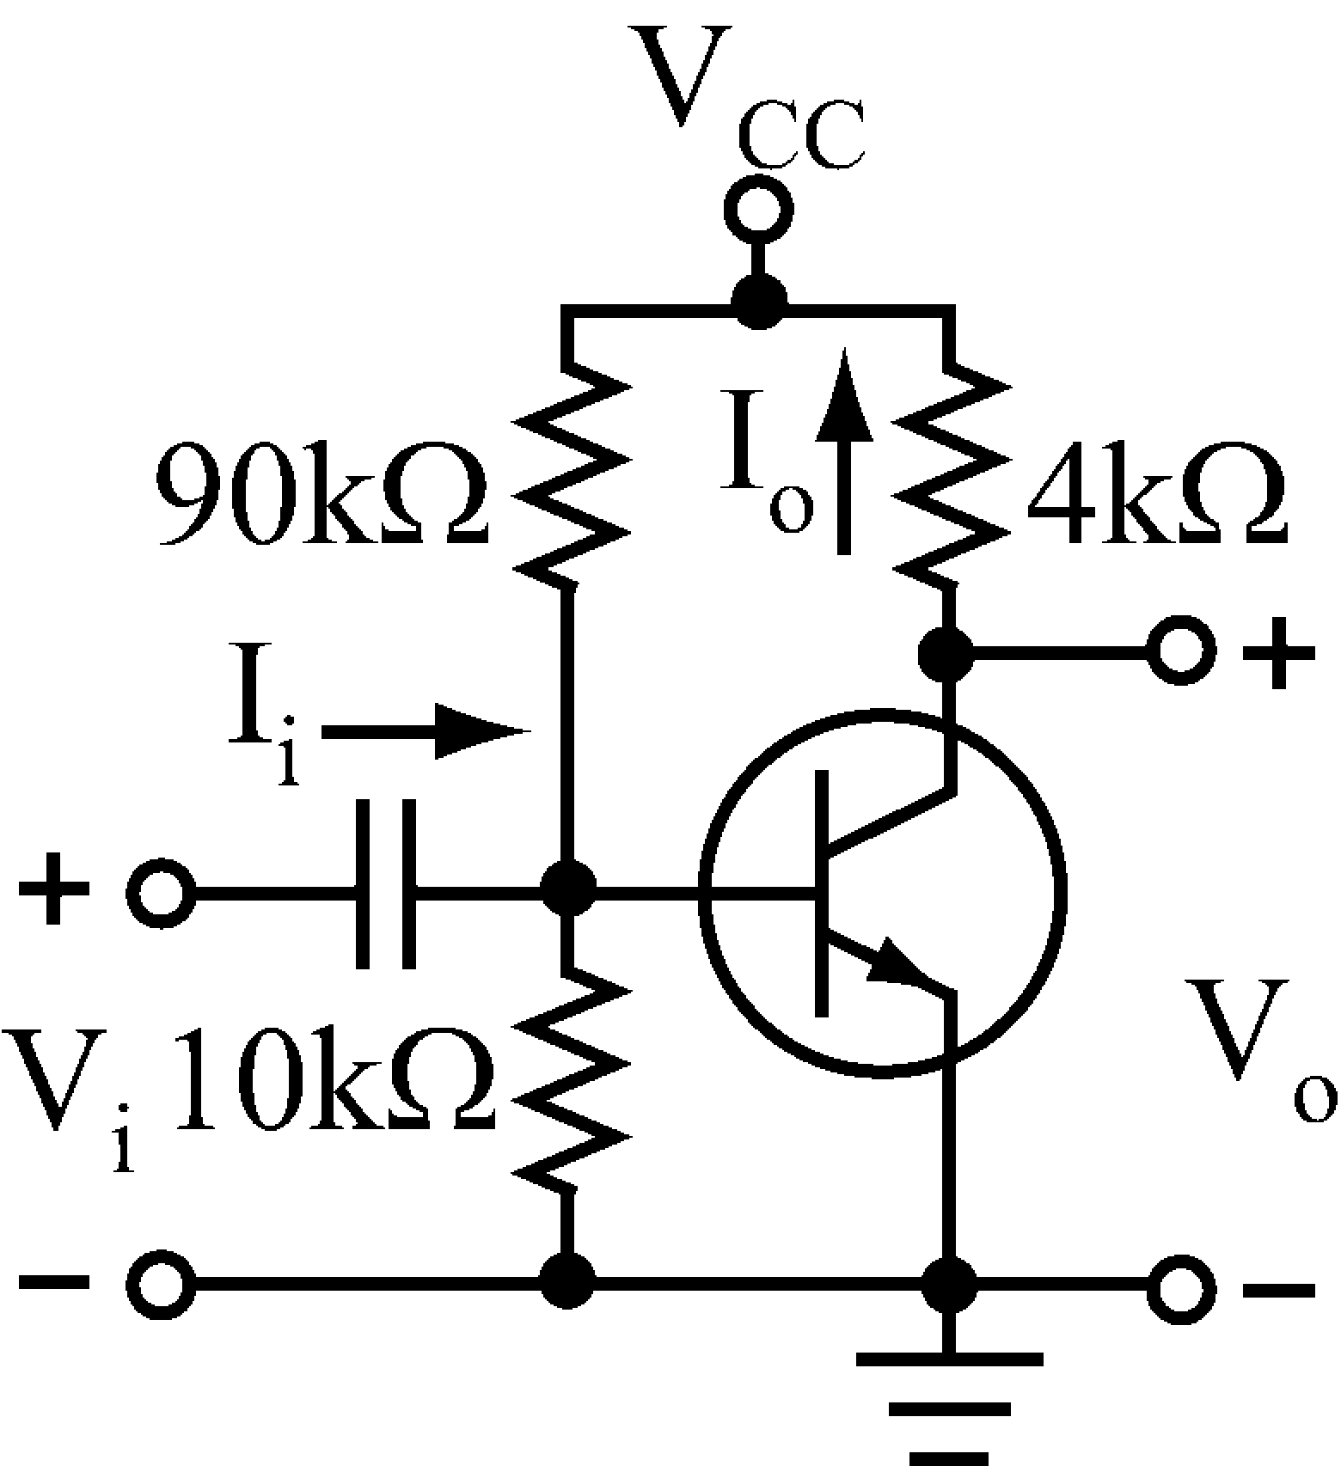圖4 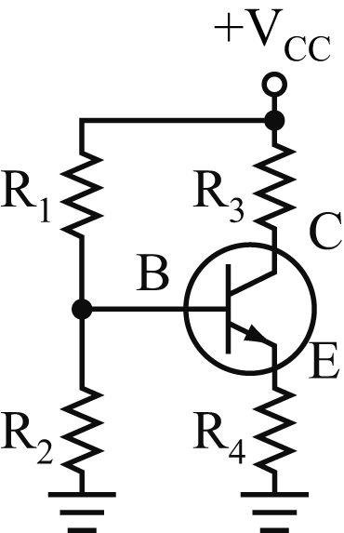圖5
(A)減少R_{B} (B)增加R_{B} (C)減少R_{C} (D)增加R_{C}

（ ）2.若要將小信號的電壓及電流都放大，可採用下列何種放大電路？ (A)雙極性接面電晶體的共集極放大電路 (B)雙極性接面電晶體的共射極放大電路 (C)場效電晶體的共集極放大電路 (D)場效電晶體的共汲極放大電路

（ ）3.如圖3所示，若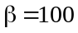，試以近似解計算其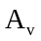、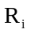及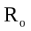之值為(A)≒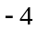，≒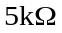，≒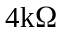 (B)≒，≒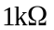，≒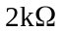 (C)≒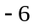，≒，≒ (D)以上皆非

（ ）4.如圖4所示，已知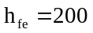，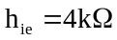，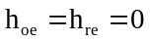，試利用近似等效模型求解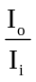約為(A)150 (B)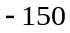 (C)138 (D)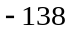

（ ）5.如圖5所示，假設電路中V_{CC}＝20V，R₁＝90kΩ，R₂＝10kΩ，R₃＝5.7kΩ，R₄＝1.3kΩ，I_{B}≒0A，＝100且V_{BE}＝0.7V，則電壓V_{CB}為何？(A)11.3V (B)12.3V (C)13.3V (D)14.3V
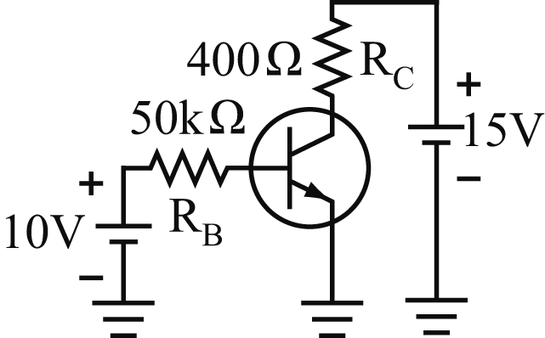圖6 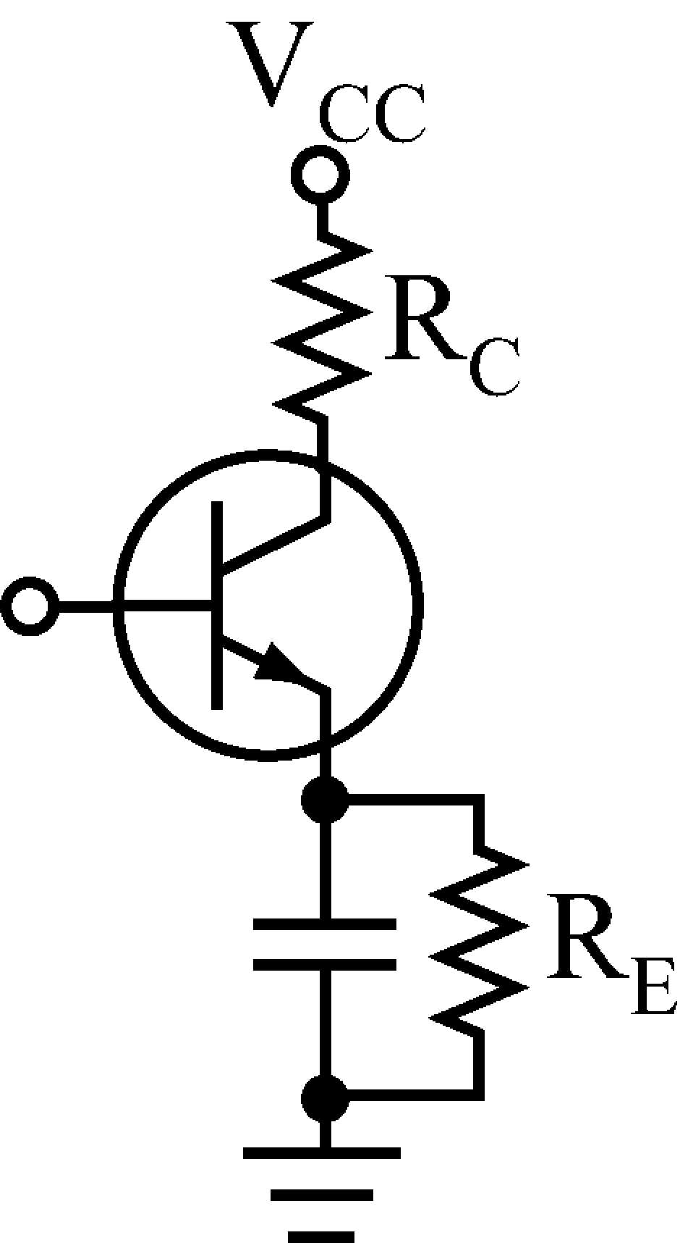圖7 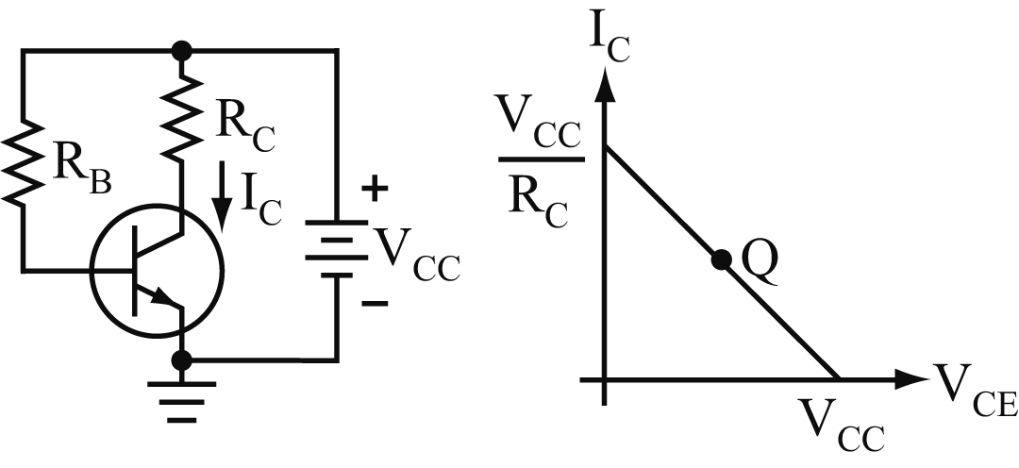圖8

（ ）6.如圖6所示，若我們增加基極電阻R_{B}值，則電路之工作點Q在直流負載線上移動情形，下列哪一選項正確？(A)向飽和點接近 (B)不變 (C)遠離飽和點 (D)以上皆非

（ ）7.如圖7所示，則的功用是(A)反交連 (B)交流負回授 (C)穩定直流工作特性 (D)減小輸入阻抗

（ ）8.如圖8所示，則下列敘述何者錯誤？(A)將R_{B}變大，則I_{C}會變小 (B)將R_{C}提高，則飽和點愈小，電路易進入飽和區 (C)將V_{CC}提高，則負載線斜率會降低 (D)電路組態為共射極固定偏壓
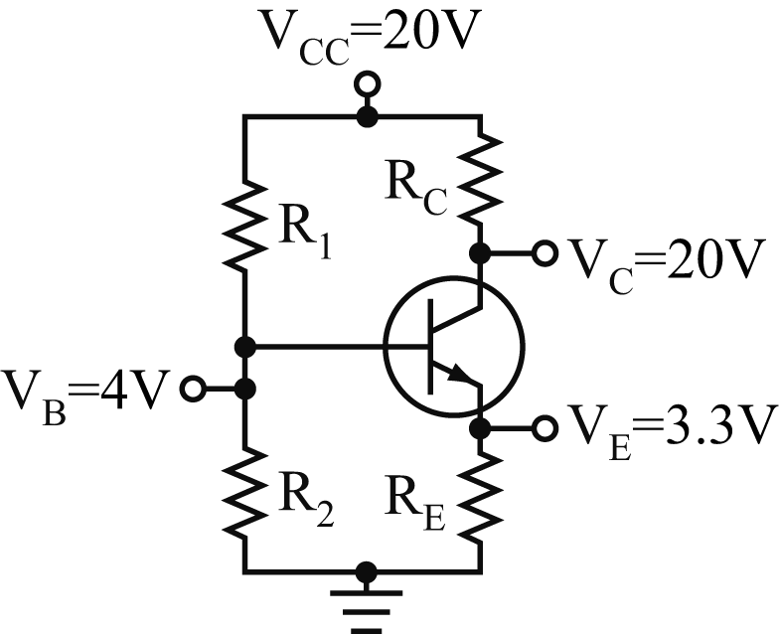圖10 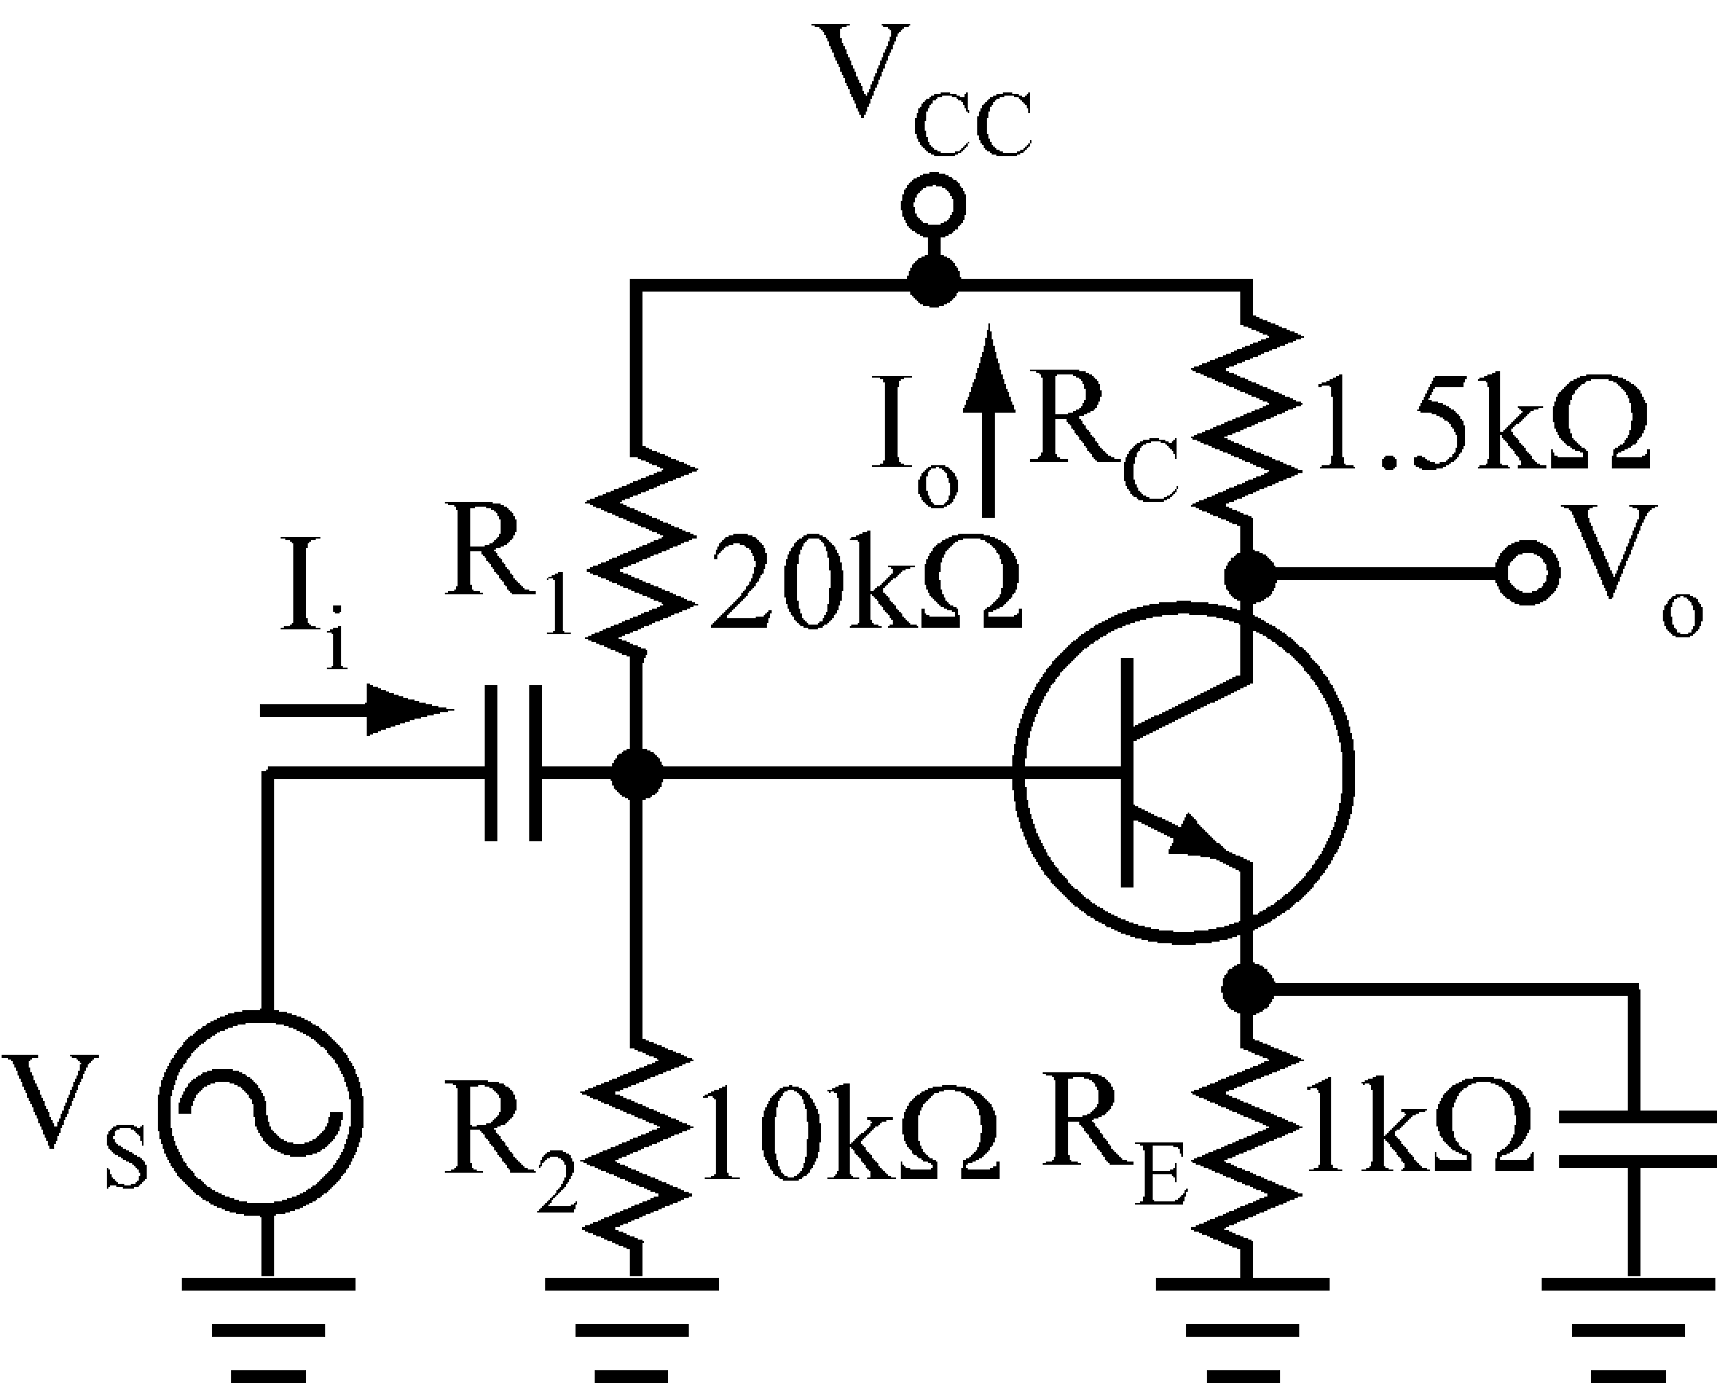圖11 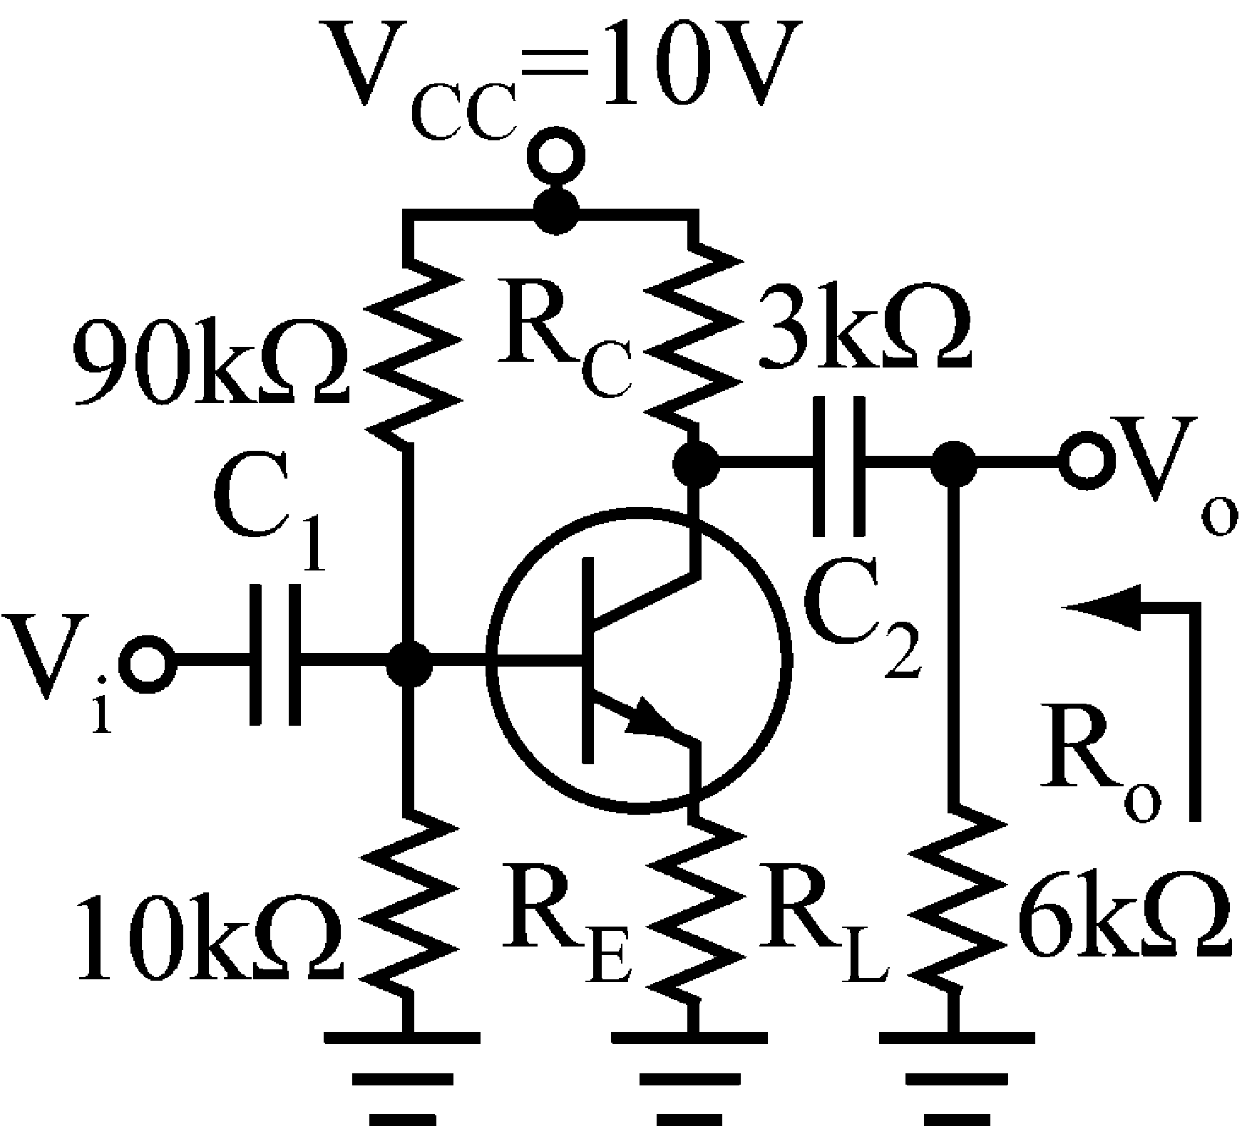圖12 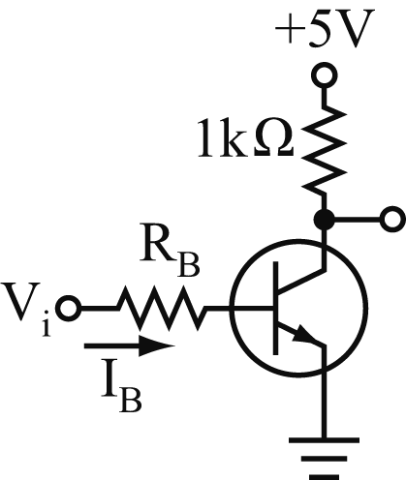圖13

（ ）9.下列敘述，何者錯誤？ (A)小訊號分析可求得放大特性與直流偏壓工作點無關 (B)小訊號可用來分析放大特性 (C)混合型仍適用電晶體 (D)小訊號分析電容需短路

（ ）10.如圖10所示，若以三用電表測量E，B，C對地的電壓可知V_{B}＝4V，V_{C}＝20V，V_{E}＝3.3V，則下列有關此時電晶體狀態之選項，何者正確？(A)電晶體工作於飽和區 (B)電晶體C，B間損壞 (C)電晶體E，B間損壞 (D)R_{C}斷路

（ ）11.如圖11所示，若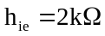，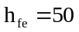（、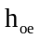忽略不計），則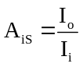為(A)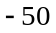 (B)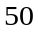 (C)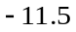 (D)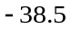

（ ）12.如圖12所示，若令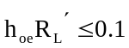，且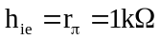，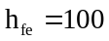，則之值為(A)6kΩ (B)2kΩ (C)3kΩ (D)1kΩ

（ ）13.如圖13所示，已知雙極性電晶體BJT的＝100，則使電晶體處於飽和狀態的最小電流I_{B}約為多少？(A) 0.05mA (B) 0.5mA (C) 5mA (D) 500mA

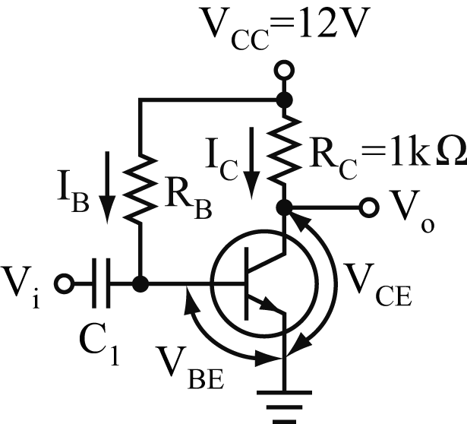圖14 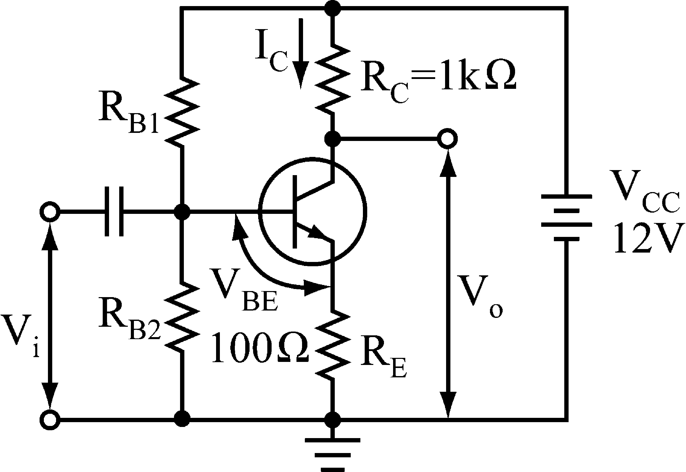圖15 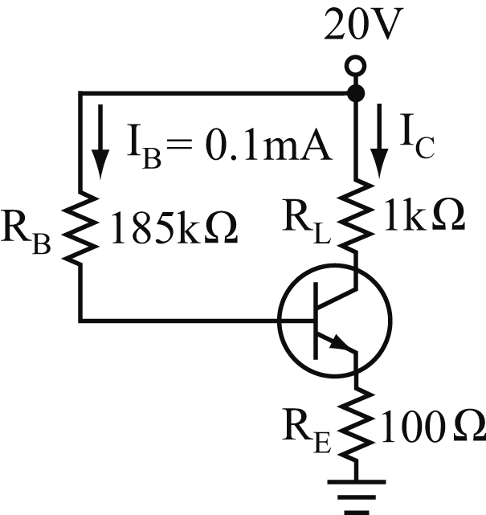圖16 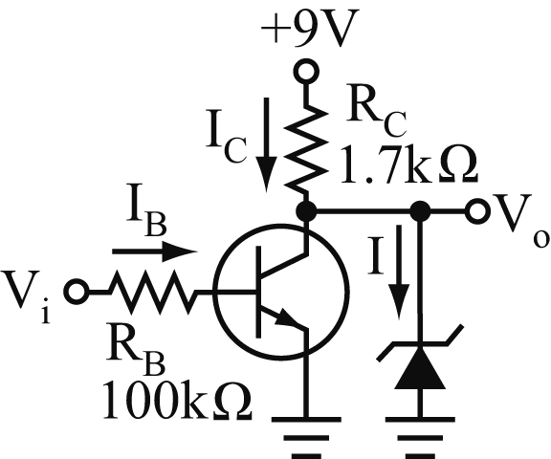圖17

（ ）14.如圖14所示，假設雙極性接面電晶體的＝100，R_{C}＝1kΩ，V_{BE}＝0.7V，且V_{CE}＝6V，則基極電阻R_{B}約為何值？(A) 220kΩ (B) 188kΩ (C) 89kΩ (D) 166kΩ

（ ）15.如圖15所示，假設由基極看入的戴維寧等效電阻R_{BB}＝10kΩ，V_{CC}＝12V，且＝100，工作點的基極電流I_{B}＝50μA，V_{BE}＝0.7V，則基極電阻R_{B1}、R_{B2}約為何值？
(A)R_{B1}＝70.6kΩ，R_{B2}＝11.6kΩ (B)R_{B1}＝11.6kΩ，R_{B2}＝70.6kΩ (C)R_{B1}＝60kΩ，R_{B2}＝15kΩ (D)R_{B1}＝15kΩ，R_{B2}＝60kΩ

（ ）16.如圖16所示，已知雙極性接面電晶體β＝99，則電路中電晶體之V_{BE}約為(A)0.5V (B)1V (C)0.7V (D)0.6V

（ ）17.如圖17所示，已知雙極性接面電晶體=120，V_{CE(sat)}＝0.2V，V_{BE(act)}＝V_{BE(sat)}＝0.7V，稽納二極體之稽納崩潰電壓V_{Z}＝5.6V，若V_{i}＝3V時，則流過稽納二極體電流I約為何值？(A)5.3mA (B)5.17mA (C)4.9mA (D)0mA

（ ）18.如圖18所示中，若=100，則直流偏壓電壓V_{CE}約為(A)5V (B)6V (C)7V (D)8V
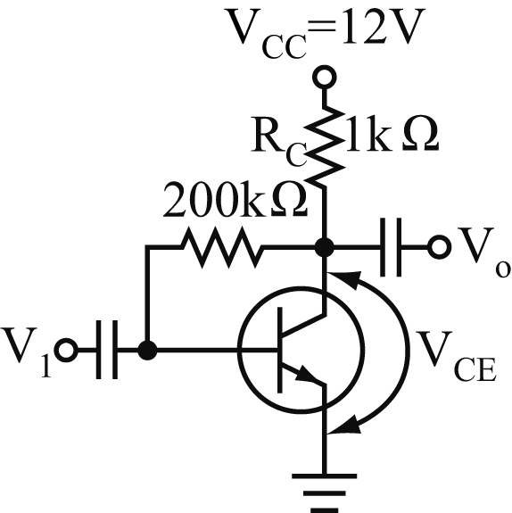圖18 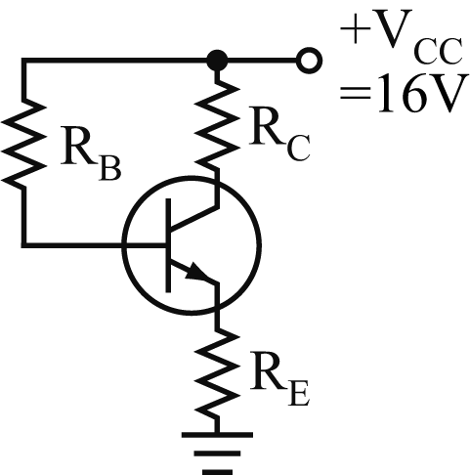圖19 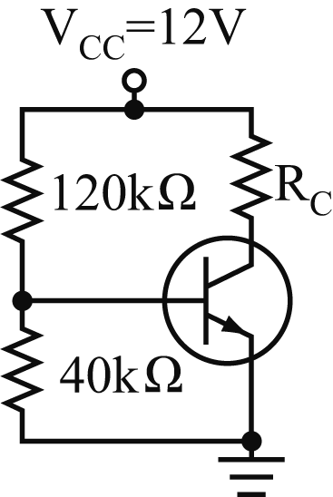圖20

（ ）19.如圖19所示，已知雙極性接面電晶體=100，V_{BE}＝0.7V，集極電流I_{C}＝2mA，集極與射極間電壓V_{CE}＝5V，R_{C}上電壓為5V，則射極電阻R_{E}約為何值？(A)4kΩ (B)3kΩ (C)2kΩ (D)1kΩ

（ ）20.如圖20所示，已知R_{C}＝5kΩ，且雙極性電晶體偏壓在飽和區，則下列選項何者正確？(A) β_{min}＝32.2 (B) β_{max}＝32.2 (C) β_{min}＝100 (D) β_{max}＝100

（ ）21.共射極電路如圖21所示，若V_{CE}=6V，V_{BE}=0.7V，則電晶體之β值約為多少？(A)104 (B)123 (C)133 (D)145
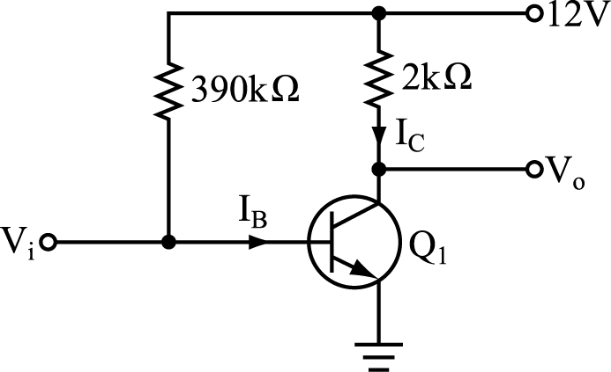 圖21 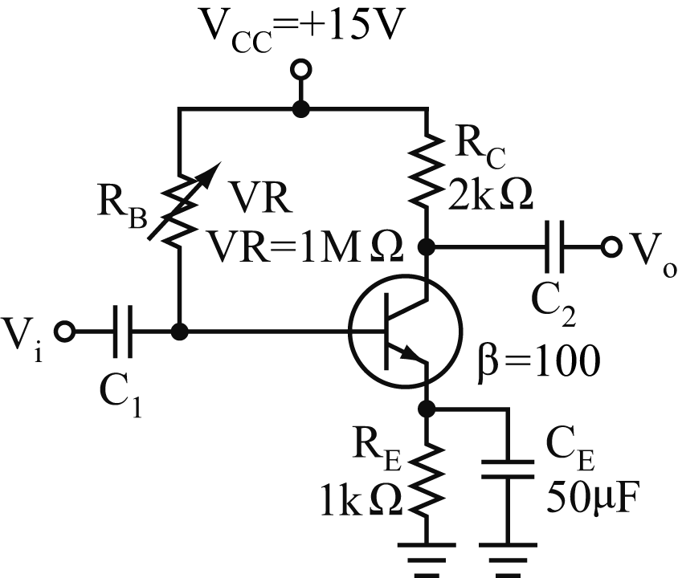圖24 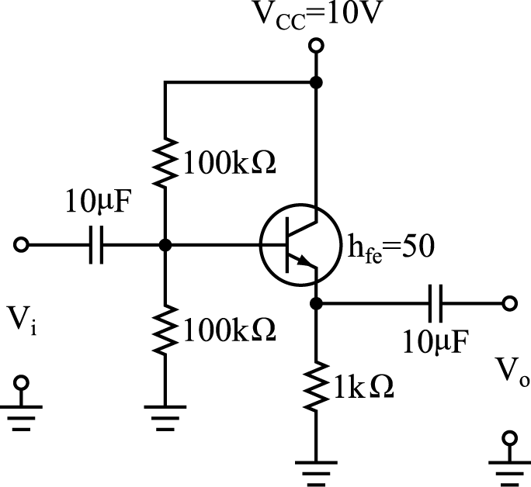圖25

（ ）22.在常溫下，溫度增加，則雙極性電晶體的基射極電壓V_{BE}會產生什麼變化？(A)減少 (B)不變 (C)增加 (D)先增加後減少

（ ）23.在鍺質電晶體中，何者是溫度影響I_{C}的主要原因？ (A)I_{CO} (B)I_{B} (C)V_{BE} (D)

（ ）24.如圖24所示，已知雙極性接面電晶體β＝100，且V_{BE}忽略不計，若基極電阻R_{B}＝650 kΩ，則電路集、射極電壓V_{CE}約為何值？(A)4V (B)6V (C)9V (D) 12V

（ ）25.在圖25中的電晶體放大電路，從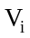端輸入交流信號，則輸出信號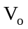為何？(A)約等於，與反相位 (B)將放大約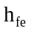倍，與反相位 (C)約等於，與同相位 (D)將放大約倍，與同相位

二、計算題 (6題 每題4分 共24分)
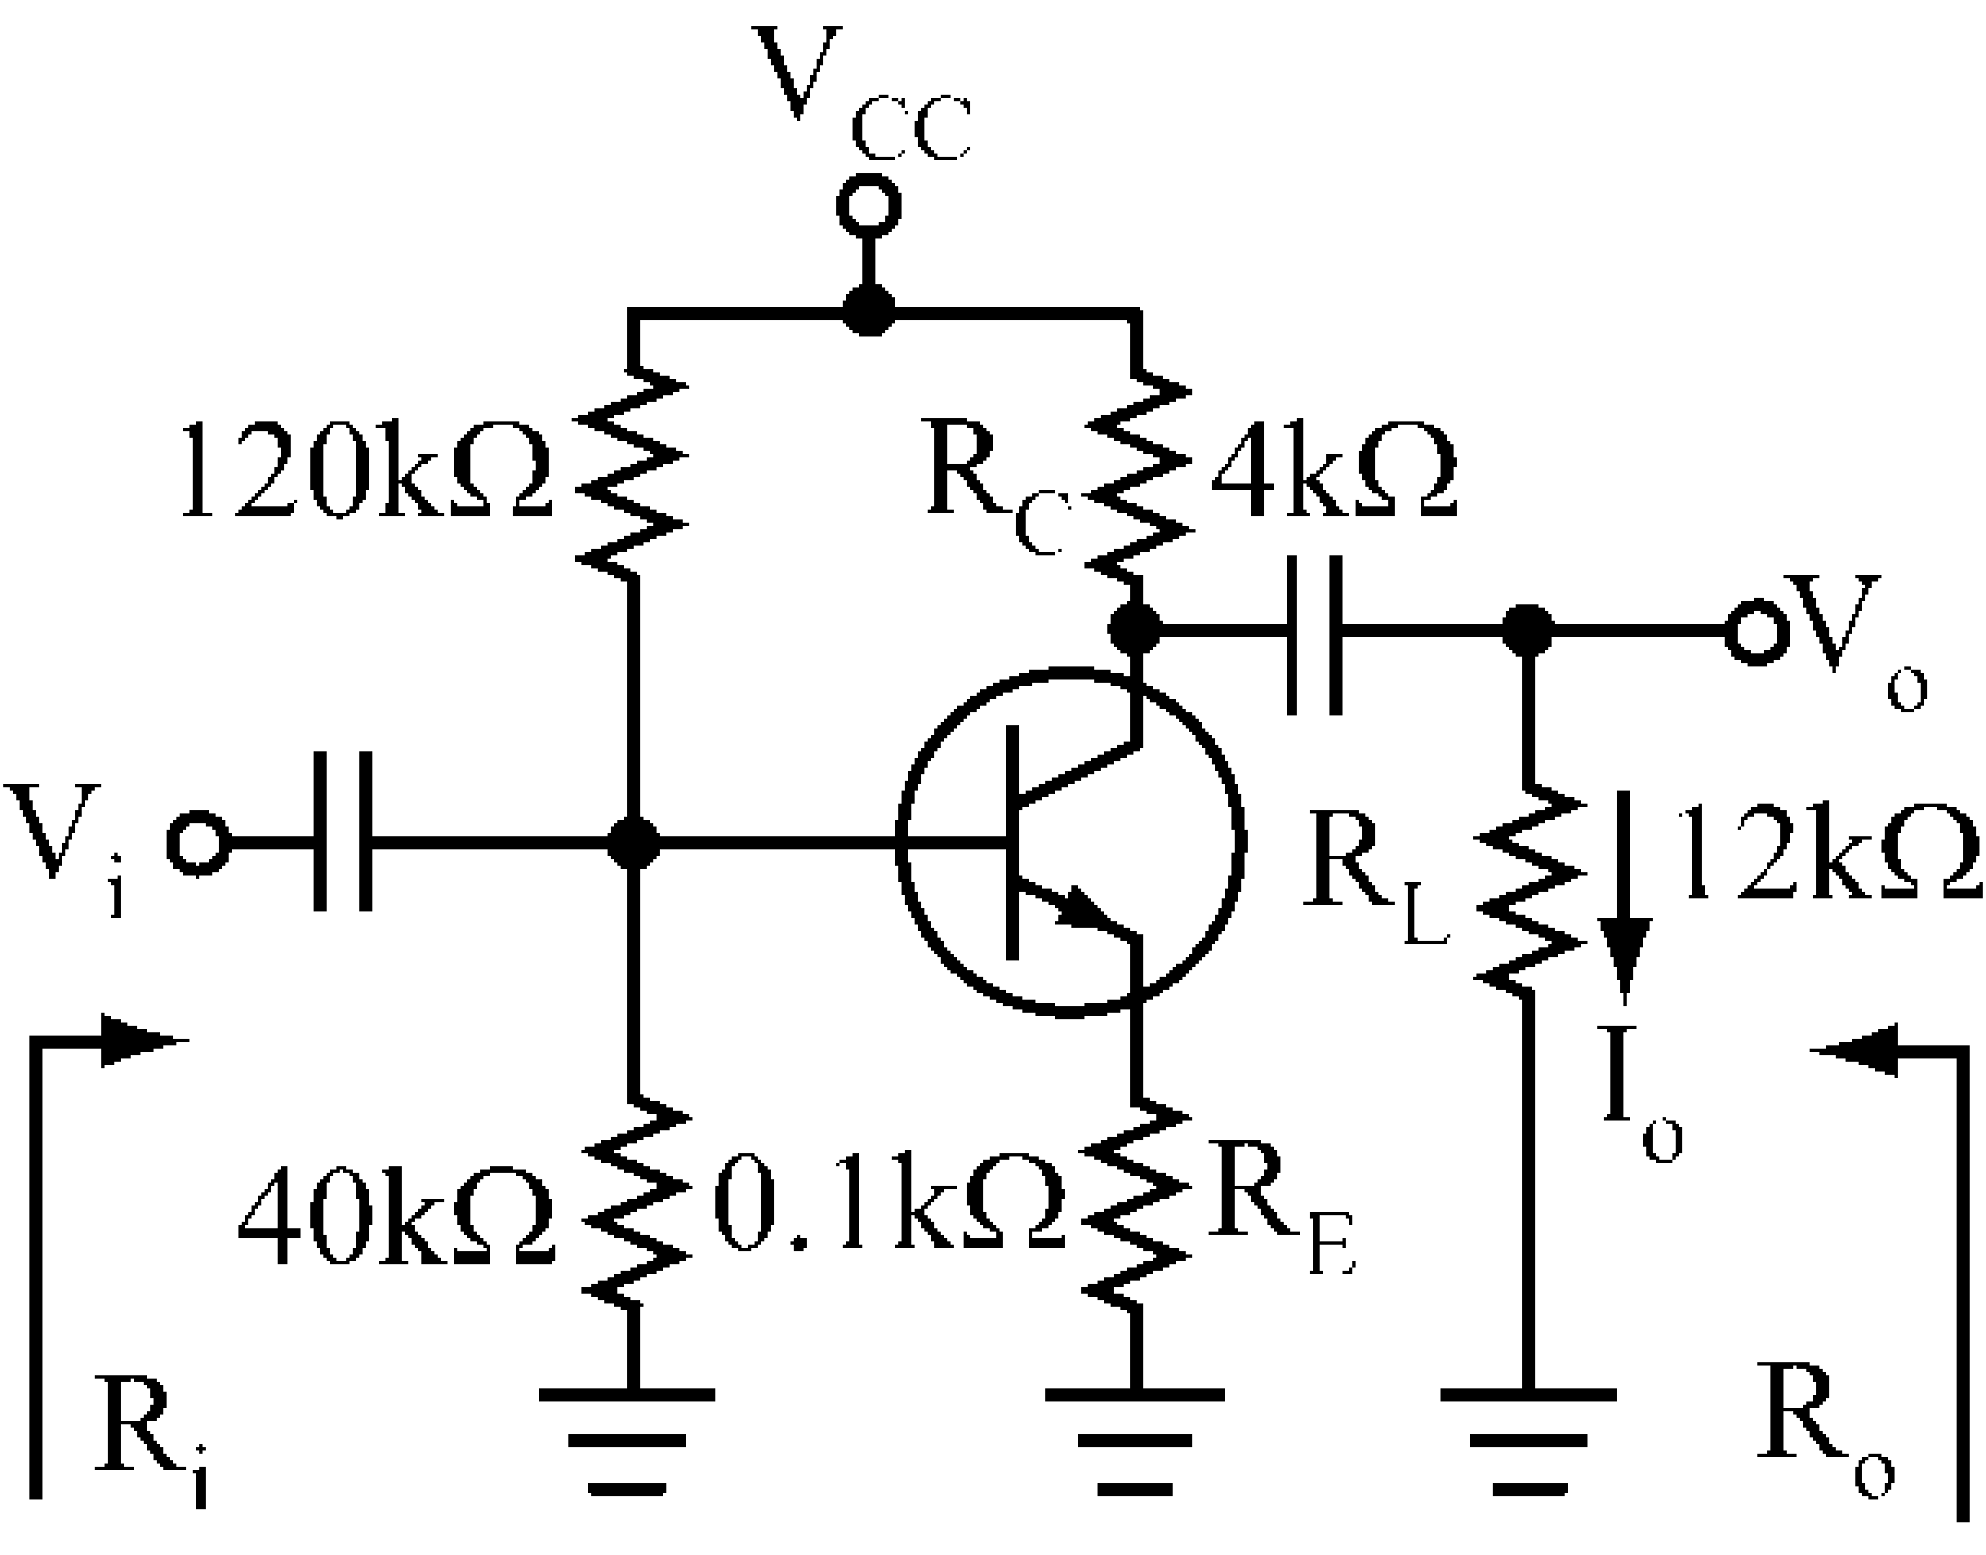圖a 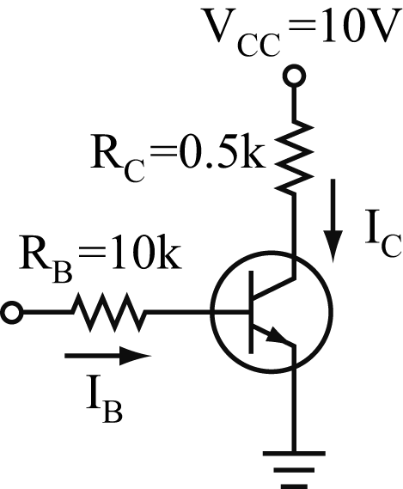圖b 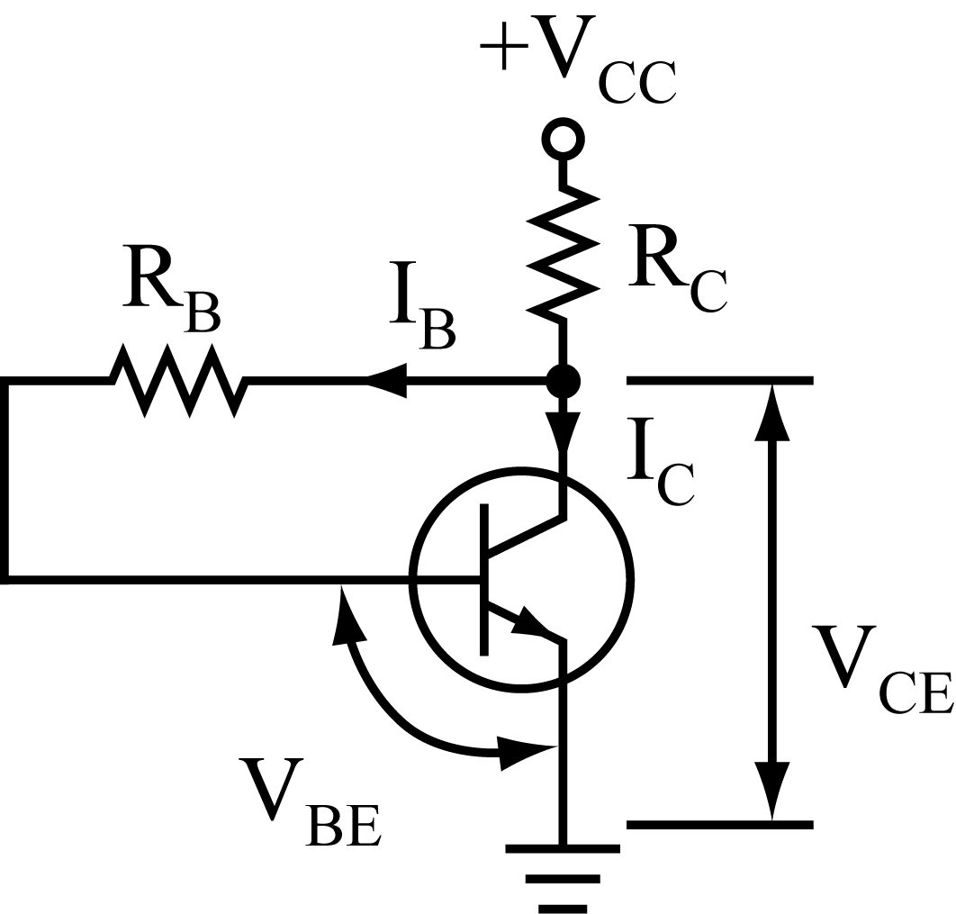圖c

1.如圖a所示，已知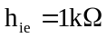，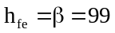，求(1)，(2)，(3)，(4)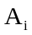。

2.如圖b之電路中，若已知I_{B}=0.1mA時，I_{C}=5mA之直流電流，當I_{B}增為0.5mA時，其V_{CE}電壓為何？

3.如圖c所示，假設雙極性電晶體之參數，＝100，V_{BE}＝0.7V，且V_{CC}＝10V，R_{C}＝1kΩ；若欲使V_{CE}＝5V，則基極電阻R_{B}之值為多少？

